Ciudad Autónoma de Buenos Aires, 26 de noviembre de 2021.
At. Sres.
Comisión Nacional de Valores
25 de Mayo 175
Ciudad Autónoma de Buenos Aires
Presente

REF: Área Bajo del Toro. Subdivisión y Concesión de Explotación No Convencional de Hidrocarburos.
De nuestra consideración.
Por la presente nos dirigimos a Uds. en cumplimiento de lo requerido por las Normas de esa Comisión Nacional de Valores, en su artículo 2, Capítulo I, Título XII.
En tal sentido, y continuando con lo informado con nuestro Hecho Relevante de fecha 17 de octubre de 2016, se informa que el 26 de noviembre del corriente se publicó en el Boletín Oficial de la Provincia del Neuquén, el Decreto Provincial N° 2004/21 por el cual se autoriza la subdivisión del actual Área Bajo del Toro en dos bloques: (i) Bajo del Toro Norte con una superficie de 113,82 km2; y (ii) Bajo del Toro que queda con una superficie remanente de 42,97 km2 -tal como surge del mapa del “Anexo I”-.
Asimismo, a través del referido decreto se otorga a YPF S.A. (“YPF”), Bajo del Toro I S.R.L. (sociedad absorbida por YPF en el marco de la fusión que se encuentra en trámite de inscripción) y Equinor Argentina B.V. (Sucursal Argentina) (las “Empresas”) una Concesión de Explotación No Convencional de Hidrocarburos (“CENCH”) en el área Bajo del Toro Norte por un período de 35 años; y el acceso a un Segundo Período Exploratorio en el área Bajo del Toro por un período de 4 años.
YPF y Equinor se comprometen a ejecutar un Plan Piloto de cinco años bajo la CENCH en Bajo del Toro Norte consistente en la perforación de 14 pozos horizontales con objetivo a la formación Vaca Muerta y las instalaciones de superficie asociadas con una inversión estimada de US$117,7 millones
Adicionalmente, las Empresas se comprometen a perforar 1 pozo vertical (3255 mbbp) en el área remanente de Bajo del Toro con una inversión estimada en US$3 millones.
YPF es titular directa e indirectamente (a través de Bajo del Toro I S.R.L.) de un 50% de participación en Bajo del Toro y Bajo del Toro Norte; mientras que Equinor es titular del 50% de la participación restante en ambos bloques. YPF continuará siendo el operador de los bloques.

Santiago Wesenack
Responsable de Relaciones con el Mercado
YPF S.A.

Anexo I: Mapa y Coordenadas
Mapa Concesión Explotación No Convencional Bajo del Toro Norte
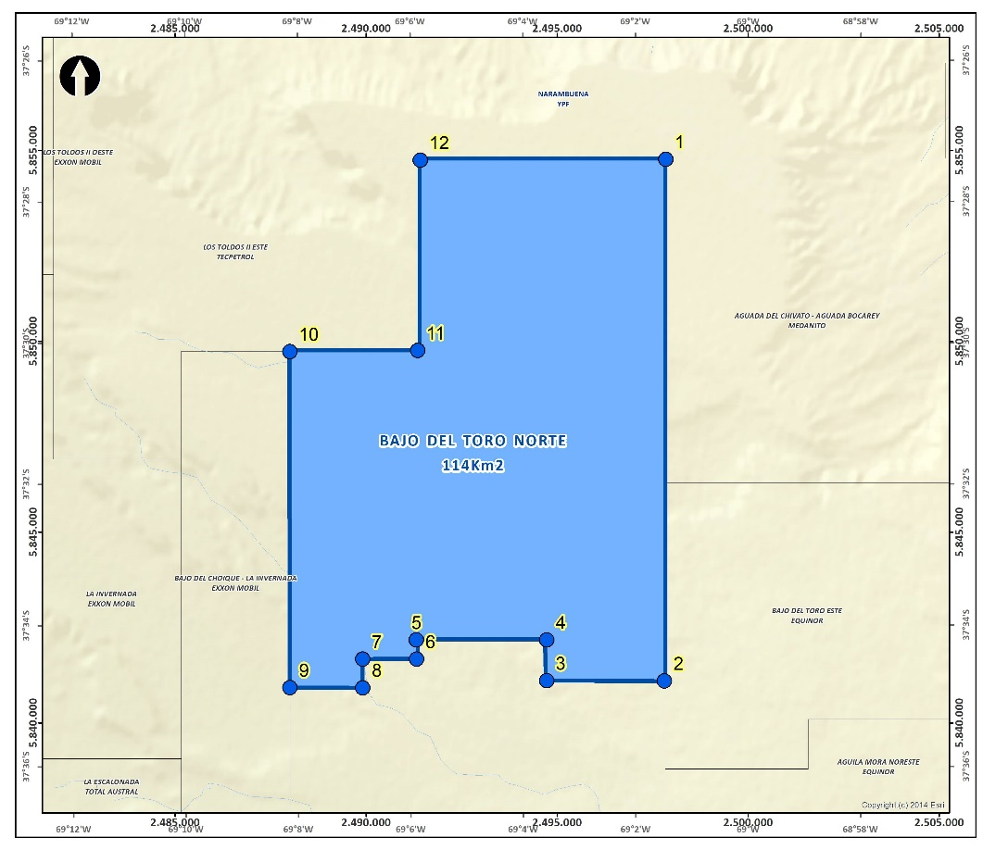
Bajo del Toro Norte
113.82 km²
Mapa Permiso Exploratorio Bajo del Toro
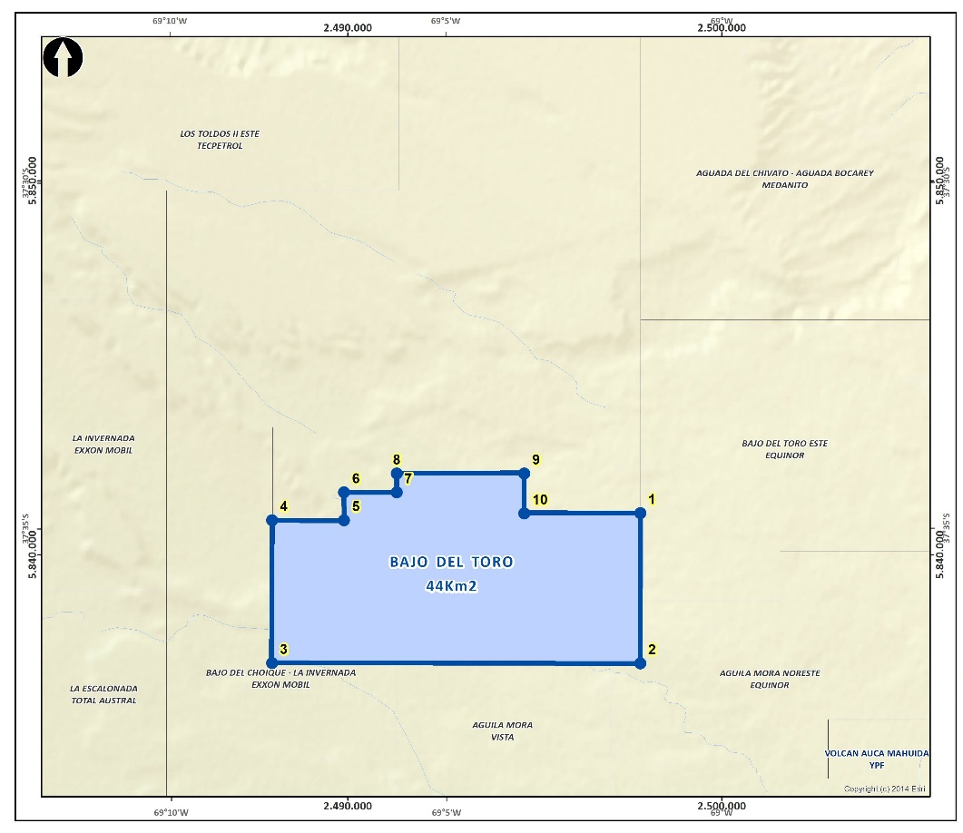
Bajo del Toro
42.97 km²

